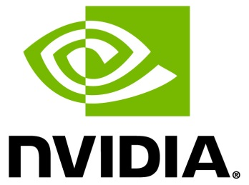
Приглашаем вас на открытый семинар:
Вычисления на GPU в новейших областях науки и технологий
С помощью графических процессоров (GPU) создаются захватывающие виртуальные миры в кинофильмах и компьютерных играх, проектируются самолеты и автомобили, строятся мощнейшие суперкомпьютеры. Благодаря GPU мы научились создавать интеллектуальные устройства и самообучающиеся приложения, которые уже превосходят человека в решении многих задач.
В рамках семинара представители компании NVIDIA расскажут об использовании GPU для решения вычислительных задач в областях машинного обучения, робототехники и самоуправляемых автомобилей, математического моделирования физических процессов и молекулярной динамики.
Семинар не предполагает обязательного наличия подготовки в области программирования и высокопроизводительных вычислений, однако во второй части семинара мы коротко расскажем о методах и подходах к программированию GPU, укажем ресурсы для самостоятельного освоения технологии.
С помощью GPU, пусть даже обычной игровой видеокарты, вы сможете в разы увеличить скорость вычислений, то есть сможете решать более сложные задачи или использовать более продвинутые методы.
Будем рады видеть вас на семинаре.
Докладчики: Антон Джораев (NVIDIA), Петров Ю.К. (Применение технологий NVIDIA в ЦОД МГТУ им. Н.Э. Баумана), Александр Головков (GPU CUDA в задачах машинного обучения, МГТУ им. Н.Э. Баумана).
Семинар открыт для всех желающих студентов и сотрудников.
Дата и время проведения: 25 апреля, понедельник, 10:15.
Аудитория: 395 в главном корпусе МГТУ (2-я Бауманская, 5).
Регистрация: bit.ly/NvidiaDay

